**2024秋学期年汤庄桥小学优秀作业设计案例参选作品**

**一、基本情况**

|  |  |  |  |  |  |
| --- | --- | --- | --- | --- | --- |
| **姓名** | 钟佳 | **年级** | 一 | **学科** | 数学 |
| **课题/主题** | 图形的初步认识（一） | | | | |

**二、案例概述**

作业类型：（1）基础性作业：巩固知识技能、检测学习目标的达成情况，要布置检测性作业。这类作业是对学生学习目标的检测，设计与目标匹配的作业。有检测结果性目标的，也有检测过程性目标的。（2）实践性作业：兴趣是最好的老师。从本单元内容和一年级学生的年龄特征出发，设计新颖有趣的数学作业，激发学生的学习兴趣。通过趣味性的作业，让所有学生都能“吃饱”，并且让部分学生能通过跳一跳够到最近发展区，不仅让学生有兴趣，也尝到成功的喜悦，从而激发探索和学习数学的兴趣，在这一过程中培养学生的逻辑、观察、表达、合作等综合能力。（3）综合性作业：为满足不同学生的个性需求，设计不同层次的作业，给学生提供丰富的作业菜单。

作业定位：该作业针对的教学内容是《图形的初步认识（一）》，感知并描述长方体、正方体、圆柱和球的主要特征，在具体情境中辨认这些立体图形；在拼搭、拆分等操作中积累活动经验。为一下的初步认识平面图形、五下的长方体和正方体的认识、六下的圆柱的认识奠定初步的基础。

课标链接：图形的认识与测量的教学。结合低年级学生的年龄特点，充分利用学生在幼儿园阶段积累的有关图形的经验，以直观感知为主。图形的认识教学要选用学生身边熟悉的素材，鼓励学生动手操作，感知立体图形和平面图形的特点以及这两类图形的关联，引导学生经历图形的抽象过程，积累观察物体的经验，形成初步的空间观念。（——《义务教育数学课程标准（2022年版）》第28-29页。）

**三、作业内容**

**作业1：基础性作业（每个学生都要完成）**

1、作业内容

（1）分一分，填序号。

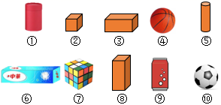

长方体有（ ） ， 正方体有（ ），

圆柱有（ ） ， 球有（ ）。

【设计意图】把熟悉的物品和视觉上的简单图形分一分，把序号填在相应的位置，让学生在分一分中巩固对各种立体图形的认识。

（2）说一说

小组合作：请同学们看一看、摸一摸、滚一滚自己的学具，然后把发现在小组内与同伴说一说，每组派一个同学汇报。

【设计意图】运用学生各种感官，通过看一看、摸一摸、滚一滚，进一步加深学生对各种图形特征的认识，同时又锻炼了学生的胆量和语言表达能力。

2、作业评价：答案准确，书写干净、工整，字迹规范，在规定时间内完成。（给予2颗星）答案正确，书写不太工整，有点超时。（给予1颗星）答案不完整，书写不规范，没在规定时间内完成。（不得星）

**作业2：实践性作业（我来试一试，我行！）**

1. 作业内容

（1）摸一摸：我摸你猜。

从 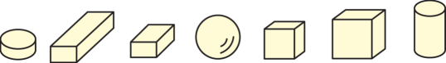 中选择3个堆一堆,怎样堆得高?根据自己的想法选一选、堆一堆。

【设计意图】这里不要求学生找到最高的堆法，重点是要让他们感受到：这些积木中，有些容易堆，有些不容易堆，而且它们是有高矮之分的。要想堆得高，就要选择容易堆切比较高的积木。

（2）填一填。

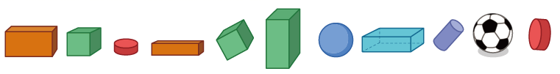

①数一数，图中有（ ）个正方体，有（ ）个长方体，有（ ）个球体，有（ ）个圆柱。

②从右数起，第（ ）个和第（ ）个都是球体。

③圈出左边4个图形。

【设计意图】在学习立体图形的同时又复习了几和第几的知识。

1. 作业评价：答案准确，书写干净、工整，字迹规范，在规定的时间内完

成。（给予4颗星）答案正确，书写不太工整，有点超时。（给予3颗星）答案有错误，书写不规范，没在规定的时间内完成。（给予2颗星）语言没有组织好，答题混乱，不能按时完成。（给予1颗星及以下）

**作业3、综合性作业（我一定要试一试！）**

1. 作业内容
2. 下一个应该摆什么？圈一圈。

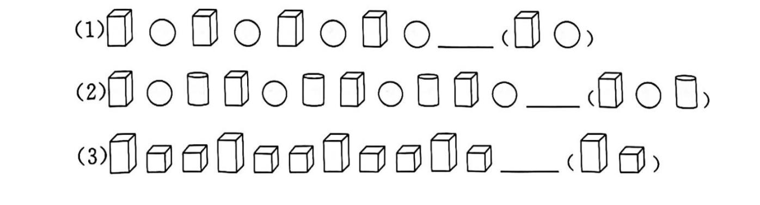

【设计意图】本题需要让学生熟练地辨认立体图形，感受简单的规律。

1. 创意拼搭。

和爸爸妈妈合作，用生活中不同形状的纸盒或其他闲置品，进行创意拼搭，说一说：用到了哪些形状的物体，分别用了几个？并把你搭好的作品分享到班级群里。

【设计意图】游戏操作过程中，既让学生感知到数学与生活的联系，又增强了亲子关系；既对立体图形稳定性有了直观的认识，又提高了动手能力，培养学生的学习主动性和对几何学习的兴趣。

2、作业评价：当天完成，并把成果拍照分享群里。（给予3颗星）没在规定的时间内分享到班级群。（给予2颗星）没有完成的。（给予1颗星及以下）

**四、设计特色**

本次作业设计符合义务教育课程标准中关于合理设计与实施书面测验的要求。既指向了对立体图形的直观认识以及在具体情境中的合理运用，又体现了课程标准中提出的十大核心素养，设计了了解学生学习过程的作业。本次作业设计体现了“教学评”一致性的理念。把“评价”嵌入作业布置中，充分发挥评价的激励学生学习和改进教师教学的功能。本次设计把书面作业与实践作业相结合，既严格控制了书面作业的量，又加强了实践能力和创新意识的教育。让学生在获得基础知识和基本技能的同时，积累数学活动经验，感悟数学思想方法，从而从事学生的全面发展。本次作业设计考虑到了各个层次学生的需求。每个层次的学生都有适合其情况与发展的作业，避免“吃不饱”和“吃不了”的情况。注重趣味性、层次性和开放性，作业形式灵活多样，让学生愿做作业、乐做作业。